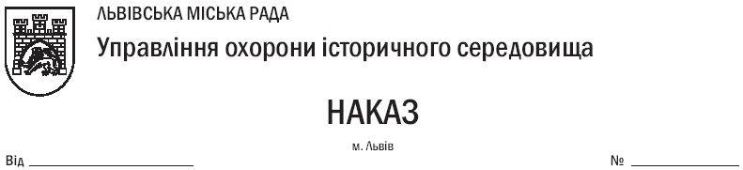

Про внесення змін до паспортів
бюджетних програм на 2020 рік

Відповідно до статті 22 Бюджетного кодексу України, Ухвали Львівської міської ради від 29.11.2019 № 5984 «Про міський бюджет м. Львова на 2020 рік», Рішення виконавчого комітету Львівської міської ради від 24.07.2020 №645 «Про внесення змін до розподілу коштів бюджету розвитку міського бюджету м. Львова на 2020 рік» , та Правил складання паспортів бюджетних програм місцевих бюджетів та звітів про їх виконання, затверджених наказом Міністерства фінансів України від 26.08.2014 № 836 «Про деякі питання запровадження програмно-цільового методу складання та виконання місцевих бюджетів» із змінами і доповненнями, наказую:
Внести зміни в паспорти бюджетних програм на 2020 рік, управлінню охорони історичного середовища, КПКВК МБ 1817670 «Внески до статутного капіталу суб’єктів господарювання», виклавши у редакції, що додається.

В.о. начальника управління охорони
історичного середовища О. В. Хандин

